ACO Covecta Abdeckblech 70 GG-W Spin DN70/90Grad

ACO Haustechnik

Eigenschaften

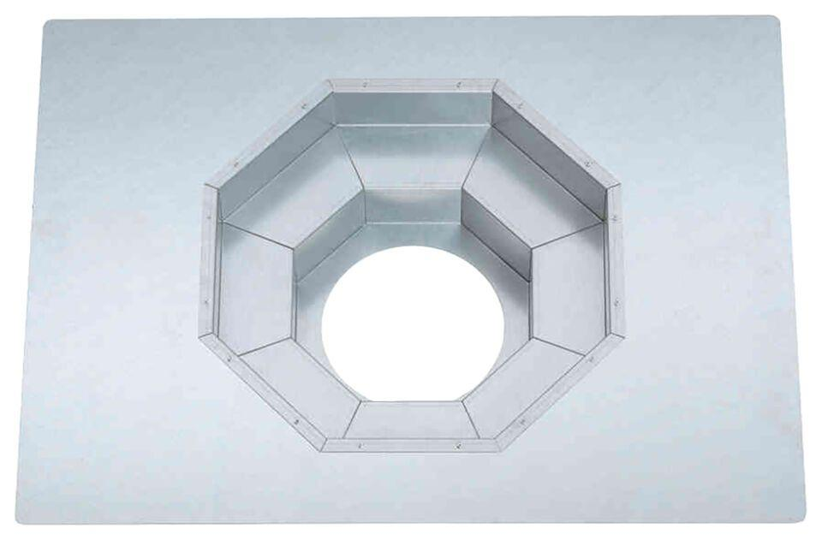

GTIN:

4068121213248

HAN:

3016394